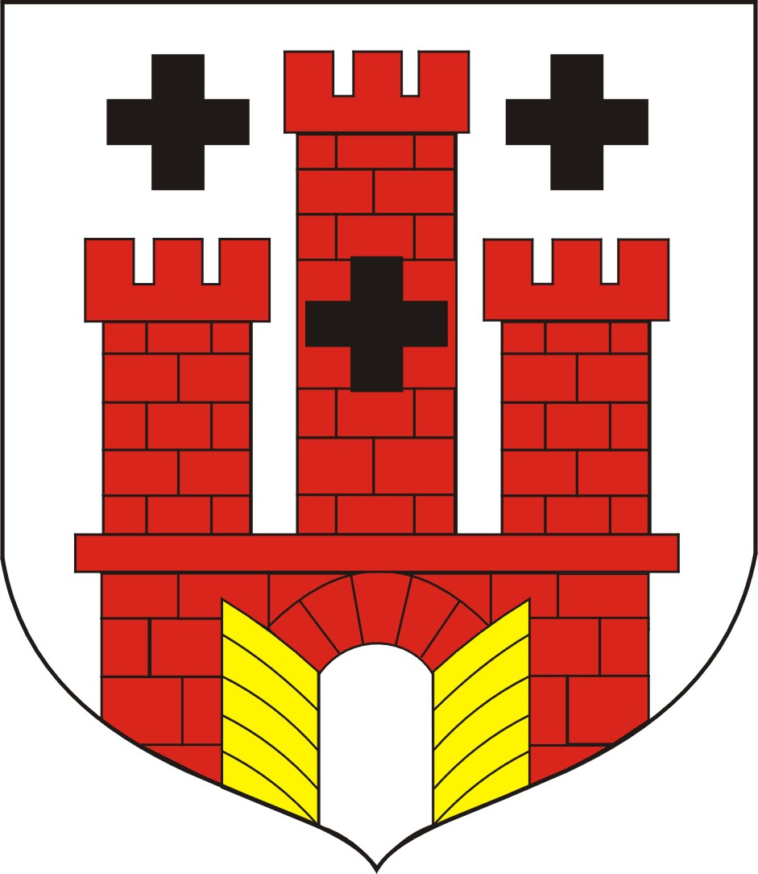KONSULTACJE SPOŁECZNE
PROJEKTU STRATEGII ROZWOJU MIASTA I GMINY KLUCZBORK DO 2030 ROKU
WRAZ Z PROGNOZĄ JEGO ODDZIAŁYWANIA NA ŚRODOWISKO
17 MARCA – 22 KWIETNIA 2022 R.
l.p. | MIEJSCE W DOKUMENCIE  (nr strony, rozdział) | PROPOZYCJA ZMIANY/UZUPEŁNIENIA, UWAGI | UZASADNIENIE | INSTYTUCJA/IMIĘ I NAZWISKO OSOBU ZGŁASZAJĄCEJ  KONTAKT ZWROTNY (tel., e-mail)
1.
2.
3.
4.
Formularz można składać:
- osobiście –w biurze podawczym Urzędu Miejskiego w Kluczborku,
- korespondencyjnie – za pośrednictwem: poczty tradycyjnej (decyduje data wpływu)
poczty elektronicznej na adres strategia@kluczbork.pl
platformy e-PUAP

KLAUZULA INFORMACYJNA
Na podstawie art. 13 ust. 1 i 2 Rozporządzenia Parlamentu Europejskiego i Rady UE 2016/679 z dnia 27 kwietnia 2016 r. w sprawie ochrony osób fizycznych w związku z przetwarzaniem danych osobowych i w sprawie swobodnego przepływu takich danych oraz uchylenia dyrektywy 95/46/WE (“RODO") informujemy, że;
1. Administratorem Pani/Pana danych osobowych przetwarzanych w Urzędzie Miejskim w Kluczborku jest Burmistrz Miasta Kluczborka, ul. Katowicka 1, 46-200 Kluczbork, nr tel. 77 418-14-81, adres e-mail; um@kluczbork.pl
2. W przypadku pytań lub wątpliwości, można zwrócić się do wyznaczonego Inspektora Ochrony Danych, którym jest Pan Andrzej Pawłowicz, adres e-mail; rodo@apawlowicz.pl
3. Pani/Pana dane osobowe przetwarzane będą w celu prowadzenia działań konsultacyjnych projektu Strategii Rozwoju Miasta i Gminy Kluczbork do 2030 roku wraz z prognozą jego oddziaływania na środowisko, zgodnie z art.627-646 Ustawy Kodeks cywilny. Pani/Pana dane będą przetwarzane w związku z realizacją w/w działań - na podstawie art. 6 ust. 1 lit. a. RODO.
4. Odbiorca Pani/Pana danych osobowych będą pracownicy Urzędu Miejskiego w Kluczborku biorący udział w prowadzeniu działań konsultacyjnych, na podstawie obowiązujących przepisów prawa.
5. Nie przekazujemy Pani/Pana danych osobowych poza teren Polski.
6. Pani/Pana dane osobowe przechowywane będą przez okres niezbędny do realizacji Strategii Rozwoju Miasta i Gminy Kluczbork do 2030 roku.
7. W związku z przetwarzaniem Pani/Pana danych osobowych przysługuje Pani/Panu; prawo dostępu do danych oraz otrzymania ich kopii, prawo do sprostowania (poprawiania) danych, prawo do ograniczenia przetwarzania danych, prawo do przenoszenia danych, prawo do wniesienia skargi do organu nadzorczego ( Prezesa Urzędu Ochrony Danych), w przypadku, gdy uważa Pani/Pan, że przetwarzamy Pani/Pana dane niezgodnie z prawem.
8. Podanie przez Panią/Pana danych osobowych jest dobrowolne, jednocześnie odmowa ich podania jest równoznaczna z brakiem możliwości udziału w działaniach konsultacyjnych.
9. Przetwarzanie Pani/Pana danych osobowych nie będzie podlegało zautomatyzowanemu podejmowaniu decyzji, w tym profilowaniu.

